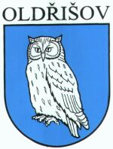

[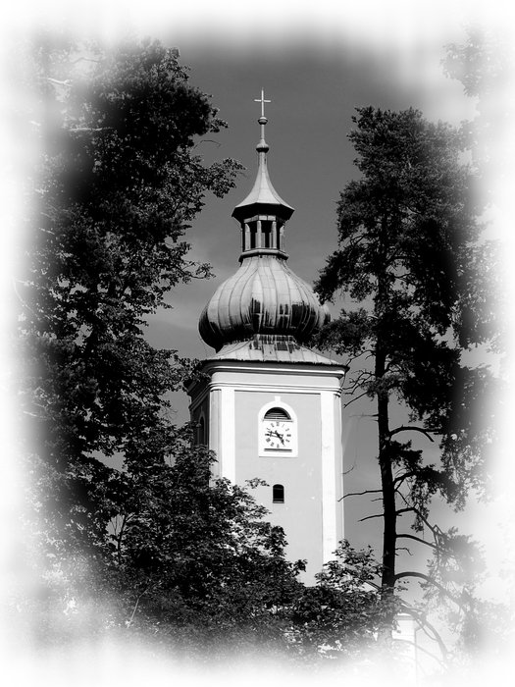](http://oldrisovfotky.rajce.idnes.cz/Kostel_-_cerven_2009/##)

Slovo starosty

Usnesení ze zasedání ZO Oldřišov

Základní škola

Strategický rozvojový dokument

a další informace

**Slovo starosty**

Vážení spoluobčané, před několika málo týdny jsme si na prahu nového roku vzájemně přáli hodně zdraví, štěstí, úspěchu a sdělovali mnohá další přání. V těchto dnech, kdy vydáváme letošní první číslo obecního zpravodaje, vstupujeme do druhé poloviny měsíce února. Skončila letošní plesová sezona, jež díky krátkému masopustu byla velmi zhuštěná, což se patrně projevilo i na nižší návštěvnosti některých plesů. Věřím však, že ti, co se plesů zúčastnili, se bavili dobře, neboť ze strany organizátorů byly jednotlivé plesy připraveny velmi dobře. Chtěl bych tímto všem, kteří letošní plesy organizovali, poděkovat za jejich aktivitu, kterou umožnili všem občanům naší obce a dalším hostům bohaté kulturní vyžití.

Zastupitelstvo obce se v tomto týdnu sešlo na svém prvním zasedání v letošním roce. S přijatým usnesením z tohoto jednání se můžete seznámit na jiném místě tohoto zpravodaje. Nejvýznamnějším bodem jednání zastupitelstva byl bezesporu rozpočet na rok 2013. Schválením rozpočtu přijalo zastupitelstvo důležitý dokument, který stanovuje předpokládané příjmy a samozřejmě i výdaje, tzn. plán, kam bude obec v letošním roce přijaté finanční zdroje investovat. Od letošního roku by měla nastat především v oblasti příjmů významná změna. Byl schválen nový zákon o rozpočtovém určení daní. Tímto zákonem byla stručně řečeno změněna pravidla, kterými stát rozděluje peníze z daňových příjmů mezi obce a města. Dle tohoto zákona by tímto opatřením měly být posíleny příjmy především menších obcí. Pro naši obec by navýšení z tohoto titulu mělo činit tři miliony Kč. To však velmi závisí na tom, jak se bude vyvíjet ekonomika našeho státu a jak budou naplněny plánované příjmy státního rozpočtu. Na seminářích k této problematice nám však bylo doporučeno, abychom při plánování příjmů obecního rozpočtu byli velice opatrní a v žádném případě nepočítali s tímto navýšením. Proto jsme při sestavování rozpočtu na tento rok navýšili příjmovou stránku o cca jeden milion Kč. Přijetí výše uvedeného zákona bylo určitě dobrou zprávou především pro nás, malé obce. Na druhé straně však bylo jasně řečeno, že novým rozpočtovým určením daní dojde ke zrušení převážné většiny dotačních titulů poskytovaných ze státního rozpočtu a z rozpočtu krajů.

Na stránce výdajů jsme vedle provozních nákladů na chod základní a mateřské školy, chod obecního úřadu, obce a podpory společenských organizací stanovili prioritní akce, do kterých budeme letos vkládat finanční prostředky.

Vedle investičních akcí, které už byly započaty nebo alespoň projektově připraveny v loňském roce (oprava kapličky na ul. Svobody, revitalizace zámeckého parku, zateplení budovy mateřské školy), budeme v letošním roce za podmínky plnění příjmové stránky rozpočtu vkládat finanční prostředky do další etapy výstavby chodníků na ul. Opavské, opravy povrchu vozovky na ul. Opavské, opravy mostu na ul. Svobody u smuteční síně, opravy koryta Bílého potoka, opravy oplocení na místním hřbitově a zahájení oprav stávajících chodníků v obci. Doufám, že příjmy rozpočtu dosáhnou takové výše, která umožní realizovat v letošním roce plánované investice. K tomu, aby se nám i v letošním roce podařilo zase o něco zkrášlit naši obec, budeme potřebovat i Vaši spolupráci, pomoc a pochopení, neboť jen tak se nám podaří zase o kousek pozvednout úroveň života v naší obci.

Petr Toman

starosta obce

**Usnesení č.18 ze zasedání Zastupitelstva obce Oldřišov konaného dne 11.2.2013**

Zastupitelstvo obce schvaluje: 1. Program jednání ZO č.18. 2. Strategický rozvojový dokument obce na r. 2013-2014. 3. Rozpočet obce Oldřišov na rok 2013. Návrh rozpočtu na rok 2013 byl povýšen v příjmové části v pol. 1511 daň z nemovitosti na částku 1,6 mil.Kč a na straně výdajové u par. 2219 opravy chodníků na částku 300 tis.Kč. 4. Smlouvu o právu provést stavbu a smlouvu o uzavření budoucí smlouvy o zřízení věcného břemene na umístění lávky přes Oldřišovský potok. 5. Záměr pronájmu pozemků p.č. 101 a 98 v k.ú. Oldřišov (rybníky v zámeckém parku). 6. Dodavatele na projekt „Do parku na špacír i na odpust“ * obnova parku - technika pro údržbu zámeckého parku - firmu Michal Plašil, Ratibořská 127, 74705 Opava. 7. Dodavatele na projekt „Do parku na špacír i na odpust“ * výsadba dřevin - firmu Patrik Wieder , Hlinská 35, 747 33 Oldřišov. 8. Dodavatele na projekt „Do parku na špacír i na odpust“ * obnova zařízení sociálního zázemí v parku a solární osvětlení - firmu THERMATOP, s.r.o., Jaselská 31, 746 21 Opava. 9. Žádost o dotaci z rozpočtu MSK na opravu válečného hrobu evid. čís: CZE8117-7777 na místním hřbitově.

Zastupitelstvo obce bere na vědomí: 1. Rozpočtové opatření č.6 ve schváleném rozpočtu na rok 2012. 2. Informaci o rozpočtu sdružení obcí Hlučínska na rok 2013. 3. Rozpočet obcí mikroregionu Hlučínska – západ na rok 2013. 4. Zprávu o inventarizaci za rok 2012.

Zastupitelstvo obce pověřuje: 1. Starostu obce podpisem smlouvy o právu provést stavbu a smlouvy o uzavření budoucí smlouvy o zřízení věcného břemene na umístění lávky přes Oldřišovský potok. 2. Starostu obce podpisem smlouvy o dílo s dodavatelem na projekt „Do parku na špacír i na odpust“ obnova parku - technika pro údržbu zámeckého parku s firmou Michal Plašil, Ratibořská 127, 747 05 Opava. 3. Starostu obce podpisem smlouvy o dílo s dodavatelem na projekt „Do parku na špacír i na odpust“ - výsadba dřevin s firmou Patrik Wieder , Hlinská 35, 747 33 Oldřišov. 4. Starostu obce podpisem smlouvy o dílo s dodavatelem na projekt „Do parku na špacír i na odpust“ - obnova zařízení sociálního zázemí v parku a solární osvětlení s firmou THERMATOP, s.r.o., Jaselská 31,746 21 Opava.

**Zprávičky z naší školičky**

Začátek kalendářního roku byl pro naši školu velmi hektický. Nejdříve vyrazili žáci vyššího stupně již tradičně na **lyžařský výcvik** na chatu Brans v Malé Morávce, kde se o ně starali tito učitelé: Mgr. Kupka, Mgr. Drabčíková a Mgr. Mocková. Aby to žákům nižšího stupně nebylo líto, mohli se zúčastnit lyžařské školičky na Vaňkově kopci u Horní Lhoty, kde vše organizačně zajišťovaly Mgr. Nosková a paní vychovatelka Kremserová. Díky péči našich učitelů oba lyžařské výcviky proběhly bez zranění a v příjemné atmosféře. V oblasti sportu nám dělá radost výběr chlapců 8. a 9. ročníku, který nás reprezentuje ve školní lize ve **futsale**. Zatímco výběr žáku z 6. a 7. ročníku vypadl již v prvním kole, starší borci postupují již potřetí za sebou. V současné době jsme již v Severomoravské divizi, odkud postupuje již jeden tým do celostátního finále. Nezbývá, než držet našim borcům palce. Nejen sportem žije naše škola. Nezapomíná tak ani na soutěže zcela jiného charakteru. Dne 25. 1. 2013 a 31. 1. 2013 na naší škole proběhlo školní kolo **matematické soutěže Pythagoriáda**. Účastnili se ho žáci 5. až 8. ročníku. Každý z nich řešil celkem 15 úloh, za každou správně vyřešenou úlohu získal 1 bod. Úspěšným řešitelem se stal ten, kdo správně vyřešil 9 a více úloh. Zde jsou výsledky: 5. ročník Barbora Malíková 11, 5 bodů 6. ročník Alexander Godovský 12 bodů a Jaromír Godovský 11,5 bodů 7. ročník žádný úspěšný řešitel 8. ročník Daniel Hartoš 9 bodů Všem výše zmíněným gratulujeme!

Všichni milovníci poezie se sešli na **recitační soutěži**, která se uskutečnila dne 7. 2. a výsledková listina je opět zde: 0. Kategorie (1. třída) 1. místo Droběnová Karen

2. místo Krieblová Rozálie 1. kategorie (2. a 3. třída) 1. místo Demel Patrik

2. místo Krebesová Karolína 3. místo Laresová Martina, Fabiánová Klárka 2. kategorie (4. a 5. třída) 1. místo Seidler Matouš

2. místo Dušek František 3. místo Malíková Barbora, Wiederová Sára

3. kategorie (6. a 7. třída) - 4. kategorie (8. a 9. třída) 1. místo Iglár Robin

Kategorie SKUPINY 1.místo Křížová Barbora, Strouhalová Michaela (8.třída)

Godovský Jaromír, Bolacký Tomáš, Homola Radek, Lares Vojta (6.tř.)

2. místo neuděleno 3.místo Podolínská Jana, Fabiánová Nikol, Kremserová Izabela (6.třída)

Někteří z těchto recitátorů nás budou reprezentovat v okresním kole v Opavě již v pátek 15.2. Jsou to: Karen Droběnová, Patrik Demel, Karolína Krebesová, Matouš Seidler a František Dušek. Oba dva recitační kolektivy, které obsadili 1. místo, pak 20. 3. vystoupí taktéž na přehlídce v Opavě, která je určena pro kategorii kolektivů. Poděkování patří učitelům jazyka českého a literatury, kteří připravili žáky na soutěž. Jsou to: Mgr.Stoklasová, Mgr.Nosková, Mgr. Lazecká, Mgr. Kudělásková, Mgr. Orlíková a Mgr.Drabčíková. Dne 6. 2. byl pro naši školu velmi významným dnem. Konal se **zápis žáků do 1. třídy** školního roku 2012 – 2013. K zápisu se dostavilo rekordních 23 prvňáčků. 19 jich je z Oldřišova, 3 z Pustých Jakartic a 1 z Opavy. Z tohoto počtu zapsaných požádalo 7 zákonných zástupců o odklad školních docházky pro své dítě, což je číslo dosti vysoké. Kromě všech těchto aktivit jsme ještě stihli uzavřít 1. pololetí školního roku 2012 – 2013 a vrhnout se na pololetí druhé. Výsledky jednotlivých žáků pak necháme k posouzení jejich rodičům. Výhodou je, že je stále dost času na zlepšení prospěchu. Vždyť druhé pololetí končí až v červnu.

Příjemné čekání na jaro přeje všem občanům Oldřišova Miroslava Halámková – ředitelka.

**Co plánujeme v příštích dvou letech aneb Strategický rozvojový dokument na roky 2013 - 2014**

Vedle zpracovávané dlouhodobé strategie rozvoje obce na roky 2014-2020 jsme vytvořili také krátkodobý strategický dokument na období příštích dvou let. Výběr aktivit a projektů vychází z dlouhodobých potřeb, havarijních stavů jednotlivých částí občanské vybavenosti, venkovské infrastruktury a v neposlední řadě i možností financování nejen z rozpočtu obce, ale i z nabízených dotačních titulů, jejichž rozpočty se vzhledem ke končícím rozpočtovým obdobím tenčí.

Hlavním smyslem dokumentu je organizace rozvoje na bázi slaďování jednotlivých zájmů tak, aby obec prosperovala jako celek.

Není zde prostor vyjmenovat všechny aktivity a projekty uvedené ve strategickém rozvojovém dokumentu, jeho celý text je k nahlédnutí na webu obce a na obecním úřadě.

V následujícím přehledu vybíráme nejdůležitější a nejnákladnější aktivity a projekty. Zahrnujeme jak ty, které jsou již v průběhu realizace, tak ty, kterým je přiznána dotace nebo teprve na přiznání podpory teprve čekají.

|  |  |  |
| --- | --- | --- |
| **Aktivita/projekt** | **Zdroje financování** | **Období** |
| Oprava kapličky na ul. Svobody | MMR,  vlastní zdroje | 2012-2013 |
| Revitalizace zámeckého parku včetně obnovy soc. zázemí | PRV,  vlastní zdroje | 2013 |
| Prodloužení chodníku podél  silnice č. III/0468 a III/04610 | vlastní zdroje | 2013-2014 |
| Snížení energetické náročnosti  mateřské školy | OPŽP,  vlastní zdroje | 2013 |
| Rekonstrukce válečného hrobu | MSK,  vlastní zdroje | 2013 |
| Oprava mostu na ul. Svobody | vlastní zdroje | 2013 |
| Oprava koryta Bílého potoka | vlastní zdroje | 2013 |
| Oprava silnice č. III/0468 a  III/04610 | MSK,  vlastní zdroje | 2013 |
| Rekonstrukce chodníků v obci | MSK ?,  vlastní zdroje | 2013-2014 |
| Pořízení nového ÚP obce | vlastní zdroje | 2013 |
| Kompostéry | OPŽP,  vlastní zdroje | 2013 |
| Výměna oken v budově  obecního úřadu | vlastní zdroje | 2013 |
| Oprava oplocení na místním  hřbitově | vlastní zdroje | 2013 |
| Oprava veřejného osvětlení | MSK ?,  vlastní zdroje | 2014 |
| Oslava výročí 780 let od první  zmínky o obci Oldřišov | Euroregion Silesia,  vlastní zdroje | 2014 |
| Rekonstrukce zahrady  mateřské školy | MSK,  vlastní zdroje | 2014 |

**OZNÁMENÍ O KONÁNÍ VALNÉ HROMADY HONEBNÍHO SPOLEČENSTVA**

Datum: 22. 2. 2013

Čas: 18:00 hod.

Místo: chata MS Oldřišov – za hřištěm

**Novoroční turnaj starých pánů**

Dne 2.1.2013 se konal již pátý ročník tradičního turnaje „starých pánů“ v sálové kopané proti dorostu SK Moravanu. Sešlo se 9 členů „starých pánů“ a 11 členů dorostu pod vedením p.Ondry Samka. Jako každý rok pak byli po utkání všichni pozváni na bohaté pohoštění, které bylo zcela v režii „starých pánů.“

***Tříkrálová sbírka***

*Charita Opava děkuje všem, koledníkům i občanům, kteří se zapojili do letošní Tříkrálové sbírky. V naší obci bylo vykoledováno 29.004 Kč. Celkově se v opavské Charitě vykoledovalo 1.444.818 Kč. Výtěžek z letošní sbírky je určen k vytvoření centra poskytujícího komplexní služby seniorům, dobudování několika bytů chráněného bydlení a zčásti také na úhradu provozních nákladů mateřského centra Neškola.*

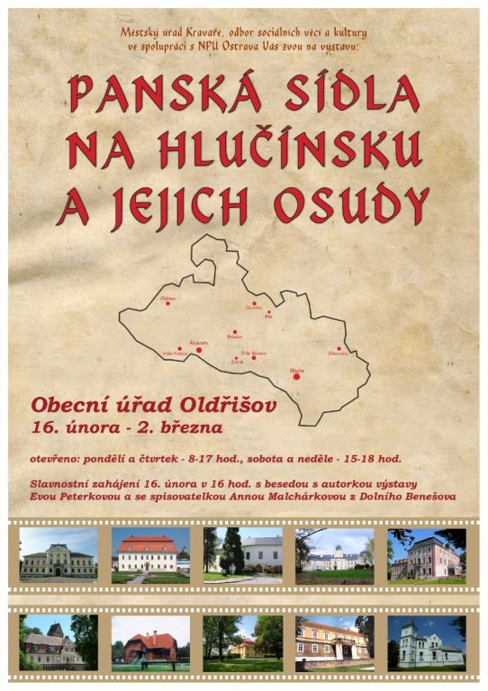

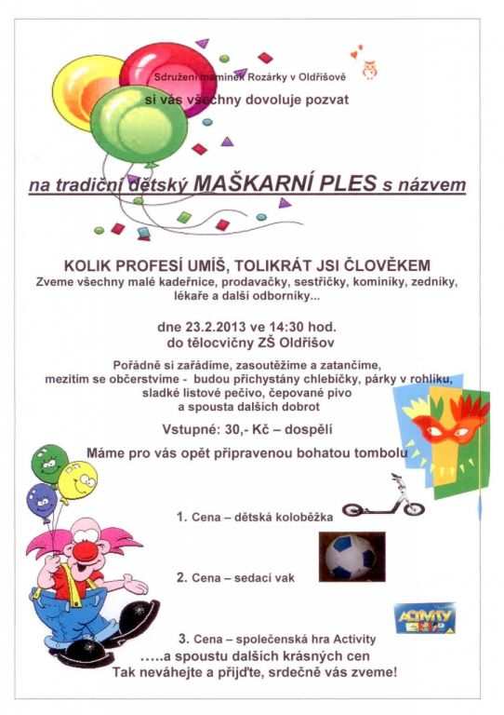

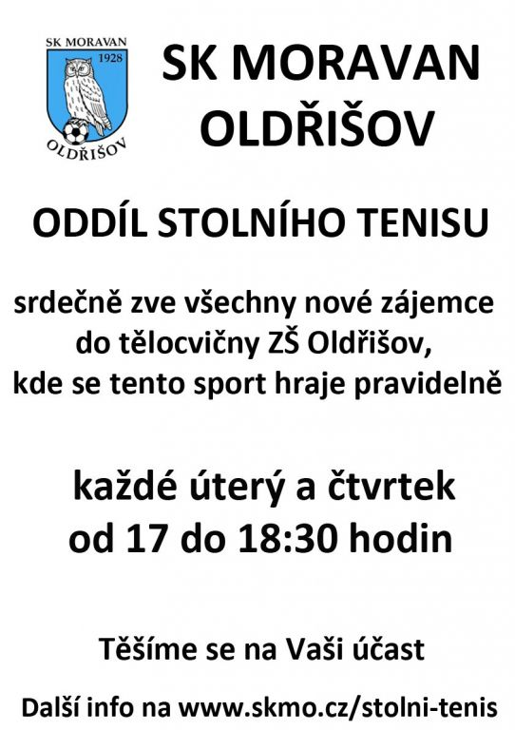

***Zprávičky naší sovičky*** *- zpravodaj obce Oldřišov*

*Za vydání zodpovídá – Mgr. Simona Drabčíková*

*únor 2013 – vychází jako občasník*

*Děje se kolem Vás něco zajímavého? Dejte nám vědět:*

*e-mail:* [*zpravickynasisovicky@seznam.cz*](mailto:zpravickynasisovicky@%20seznam.cz) *Vyhrazujeme si právo na případné redakční úpravy textů!*